# Сессия 4

|  |  |
| --- | --- |
| **Наименование репозитория/ветки** | **Раздел задания** |
| Desktop/Project_Management | Desktop-разработка |
| Library/Employee_Salary | Разработка библиотеки |
| Test/Unit | Модульные тесты |

## Desktop-разработка

### Доработка дашборда

Требуется доработать Dashboard блоками с функционалом для генерации и экспорта отчетных/статистических данных.

#### Статистические данные

1. Блок с выводом количества активных задач в текущий момент времени. Если на текущий момент на компьютере пользователя рабочий день (с 09:00 до 18:00), то при отсутствии активных задач необходимо выделять блок красным цветом;
2. Блок с выводом количества незавершенных задач на текущую неделю;
3. Таблица ТОП5 сотрудников по количеству закрытых задач в текущем месяце;
4. Таблица ТОП5 сотрудников по количеству просроченных задач в текущем месяце.

#### Отчетные данные

Раздел с возможностью выгрузить следующие данные из системы в форматы .txt, .json, .xml, .csv:

1. Список сотрудников в csv;
2. Список задач в json;
3. Закрытые задачи за текущий календарный месяц в xml;
4. Открытые задачи на следующий календарный месяц в json;
5. Список задач за последние 14 дней в txt.

#### График

График в виде круговой диаграммы с указанием процентного соотношения задач и их статусов.

#### Диаграмма

Диаграмма с “тепловым” отображением количества завершенных задач в тот или иной день. Данные должны быть отображены в виде квадратов с необходимой заливкой. На экране должна быть отображена информация на 10 недель в прошлое.

Пример диаграммы:

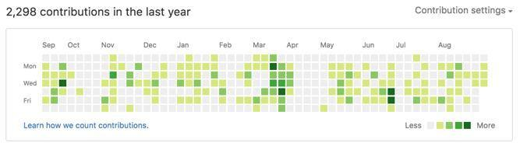

После подсчета числовых значений необходимо определить максимальную загруженность среди всех интервалов времени и реализовать цветовое выделение всех ячеек в соответствии с таблицей ниже.

|  |  |
| --- | --- |
| Количество задач | Цвет |
| 0 | #b6bdff |
| 1-2 | #919cff |
| 3-5 | #6d7cff |
| 6-8 | #485bff |
| 9+ | #243aff |

### Вывод истории изменения статусов задач

В компоненте подробного описания задачи необходимо добавить вывод истории смены статусов задачи с выводом следующей информации:

* начальный статус (который был изменен),
* новый статус (на который изменили),
* дата и время смены статуса.

Историю смены статусов необходимо отображать от самых свежих записей к старым.

## Разработка библиотеки

Разработайте библиотеку для расчета заработной платы сотрудников с учетом выполненных задач в срок, больничных листов, окладов и прочих факторов.

Необходимо обязательно следовать правилам именования библиотек, классов и методов в них. В случае ошибок в рамках именования ваша работа не может быть проверена и ваш результат не будет зачтен. Классы и методы должны содержать модификатор public (если это реализуемо в рамках платформы), чтобы внешние приложения могли получить к ним доступ.

Описание входных/выходных параметров, методику и примеры расчета, а также тестовые данные для тестирования библиотеки можно найти в ресурсах к заданию.

## Модульное тестирование

Реализуйте 5 unit-тестов для библиотеки по расчету заработной платы сотрудников, функционал которой описан выше. Важно, чтобы тестовые данные предусматривали различные ситуации (например, штрафы за просроченные задачи, наличие больничного листа, превышение общей суммы штрафов суммы возможной выплаты и др.).

Описание тестовых случаев можно найти в ресурсах к заданию.